

数据查询实验

【实验三】



目录

一． 数据查询实验 1

1． 实验目的 1

2． 实验环境 1

3． 实验内容与要求 1

4． 实验步骤及结果分析 2

5． 实验小结 10

2018-4-15

[裴子祥 计科七班 学号2015211921]

[指导老师：杜军平]

# **数据查询实验**

1. 实验目的

通过对实验二中建立的学生数据库关系表和视图的各种查询的操作，加深对SQL查询语言的了解，掌握相关查询语句的语法和使用方法。

1. 实验环境

**Microsoft Windows 10 专业版 64位**

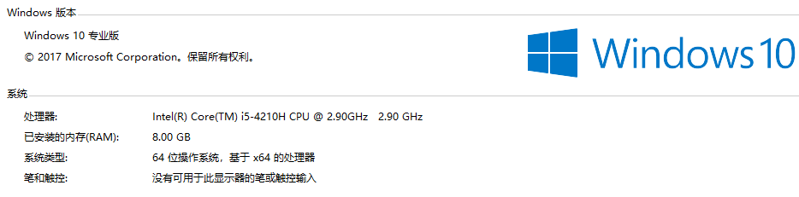

**数据库版本：5.7.18 MySQL Community Server (GPL)**

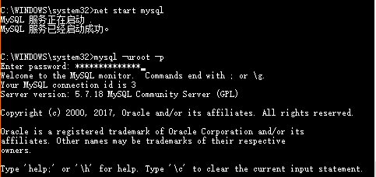

1. 实验内容与要求

**1、数据库关系表查询：**

（1） 简单的查询操作，包括单表的查询、选择条件、结果排序等的练习；

（2） 多表的连接查询，包括等值连接、自然连接等；

（3） 复杂的查询操作，包括使用分组函数等库函数的查询操作；

（4） 练习带有IN、比较符的嵌套查询。

具体内容包括：

（1）在简单查询实验中，在sql语句完成以下查询操作：

查询“数据库原理”课程的学分；

查询选修了课程编号为“C01”的学生的学号和成绩，并将成绩按降序输出；

查询学号为“31401”的学生选修的课程编号和成绩；

查询选修了课程编号为“C01”且成绩高于85分的学生的学号和成绩。

（2）在多表连接的查询实验中，在SQL　SERVER提供的交互式语言环境下用Transact SQL语句完成以下查询操作：

查询选修了课程编号为“C01”且成绩高于85分的学生的学号、姓名和成绩；

查询所有学生的学号、姓名、选修的课程名称和成绩；

（3）在复杂查询实验中，用 SQL语句完成以下查询操作：

查询至少选修了三门课程的学生的学号和姓名；

查询所有学生的学号和他选修课程的最高成绩，要求他的选修课程中没有成绩为空的。

（4）在嵌套查询实验中，在kingbase提供的交互式语言环境下用iSQL语句完成以下查询操作，要求写嵌套查询语句：

查询选修了数据库原理的学生的学号和姓名；

查询没有选修数据库原理的学生的学号和姓名；

查询至少选修了学号为“31401”的学生所选修的所有课程的学生的学号和姓名。

**2、视图查询：**

对实验二建立的视图进行相关的查询操作，如：

查询选修了课程编号为“C01”的学生的学号和成绩；

查询所有学生的学号、姓名、选修的课程名称和成绩；

查询选修了数据库原理的学生的学号和姓名。

**3、实验要求：**

(1) 用SQL语句完成以上操作

(2) 要求学生独立完成以上内容。

(3) 实验完成后完成要求的实验报告内容。

1. 实验步骤及结果分析

**1、数据库关系表查询：**

（1） 简单的查询操作

● 查询“数据库原理”课程的学分

select credit from course

where cname = '数据库原理';

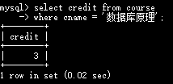

● 查询选修了课程编号为“C01”的学生的学号和成绩，并将成绩按降序输出

select sno,grade

from sc

where cno = 'C01'

order by grade desc

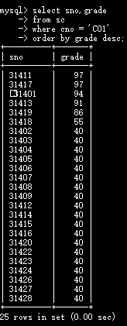

● 查询学号为“31401”的学生选修的课程编号和成绩

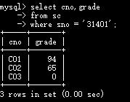

● 查询选修了课程编号为“C01”且成绩高于85分的学生的学号和成绩

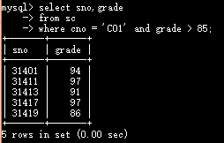

（2） 多表的连接查询

● 查询选修了课程编号为“C01”且成绩高于85分的学生的学号、姓名和成绩

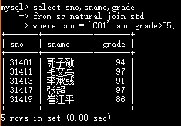

● 查询所有学生的学号、姓名、选修的课程名称和成绩

select sno,sname,cname,grade

from std natural left outer join (sc natural join course);

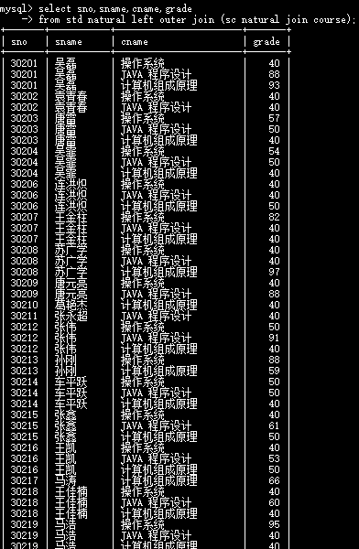

（3） 复杂的查询操作，包括使用分组函数等库函数的查询操作；

● 查询至少选修了三门课程的学生的学号和姓名

select sno,sname,count(cno)

from sc natural join std

group by sno

having count(sno)>=3;

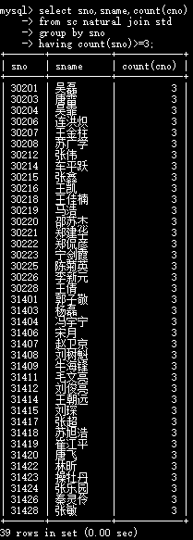

● 查询所有学生的学号和他选修课程的最高成绩，要求他的选修课程中没有成绩为空的

select sno,max(grade)

from sc

where sno not in

(select sno from sc where grade is null)

group by sno;

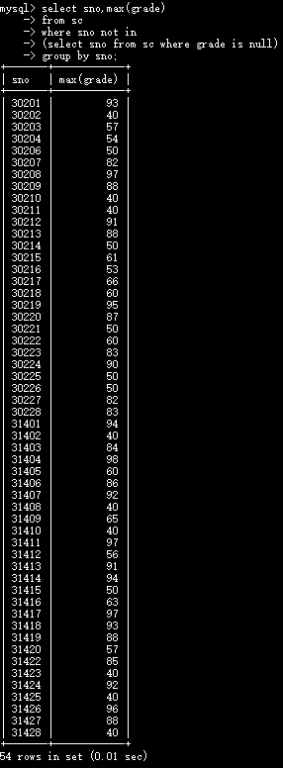



（4） 练习带有IN、比较符的嵌套查询。

● 查询选修了数据库原理的学生的学号和姓名

select sno,sname

from std

where sno in

(select sno from sc natural join course

where cname = '数据库原理');

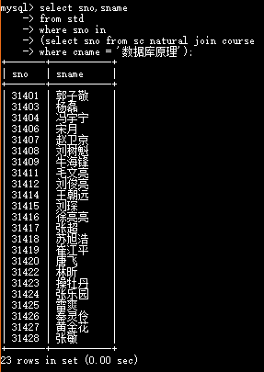



● 查询没有选修数据库原理的学生的学号和姓名

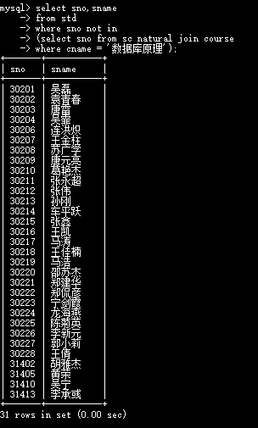

● 查询至少选修了学号为“31401”的学生所选修的所有课程的学生的学号和姓名

select sno,sname

from std

where not exists

(select cno from sc where sno = '31401')

except

(select cno from sc where std.sno = sc.sno);

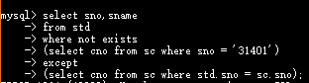

报错，不存在except语句



尝试另一种方法，成功

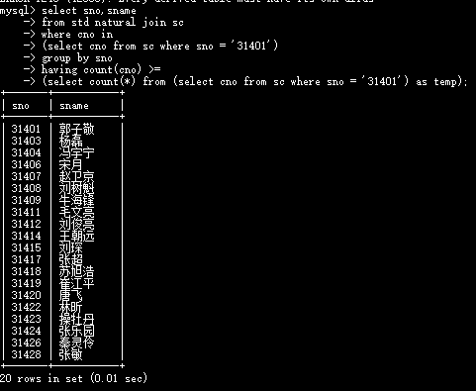

**2、视图查询：**

（1） 对实验二建立的视图进行相关的查询操作

create view sc_info as

select

std.sno,sname,dept,

course.cno,cname,

grade

from std natural join course natural join sc;

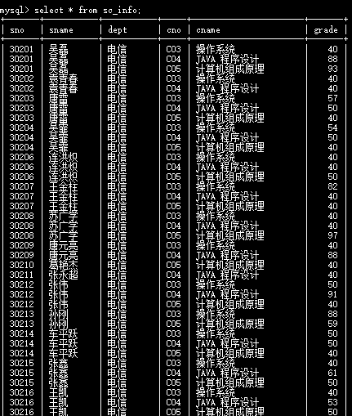

● 查询选修了课程编号为“C01”的学生的学号和成绩

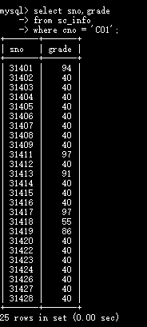 

● 查询所有学生的学号、姓名、选修的课程名称和成绩

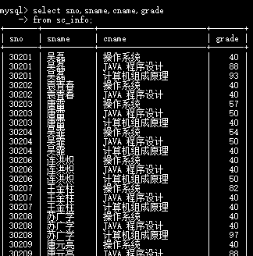 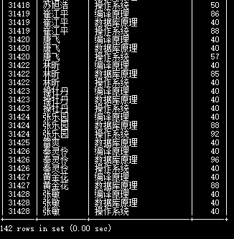

● 查询选修了数据库原理的学生的学号和姓名

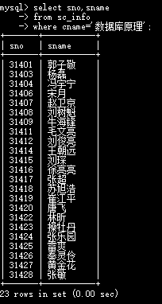

1. 实验小结

本次实验主要内容是查询部分，在前一次实验建立的数据库的基础上，我主要探索了一些select 的基本语句，已经一些较为复杂的嵌套查询。发现mysql并没有except语句，使得，查询包含关系的时候稍微困难，但通过其它方法也实现了响应功能。

熟悉了group，having，聚集函数count、max，in语句等。当有having和where时，先用where筛选，再group分组，最后having筛选，其顺序对结果理解有很大帮助。